Tema: | P. Avaliação do Decreto de Programação Financeira.
Emitente: | Secretaria de Estado da Fazenda – SEFAZ
Sistema | Sistema Financeiro |  | Código: SFI
Versão: | 1 | Aprovação: Portaria nº 41-S/2018 | Vigência: 31/05/2018

OBJETIVO

Realizar, bimestralmente uma avaliação do decreto de programação financeira e identificar ajustes necessários.

ABRANGÊNCIA

  - Secretaria de Estado da Fazenda – SEFAZ.

  - Órgãos e entidades do Poder Executivo Estadual.

FUNDAMENTAÇÃO LEGAL

  - Lei Complementar nº 225, de 08/01/2002.

  - Decreto nº 3440-R, de 21/11/2013.

  - Lei Complementar Federal nº 101, de 04/05/2000.

SIGLAS

  - SIGEFES - Sistema Integrado de Gestão das Finanças Públicas do Espírito Santo.

  - SUMOF - Subgerência de Movimentação Financeira.

  - TCE ES - Tribunal de Conta do Estado do Espírito Santo.

UNIDADES FUNCIONAIS ENVOLVIDAS

  - Gerência Geral de Finanças do Estado – GEFIN.

PROCEDIMENTOS

  - Fluxo de Procedimentos
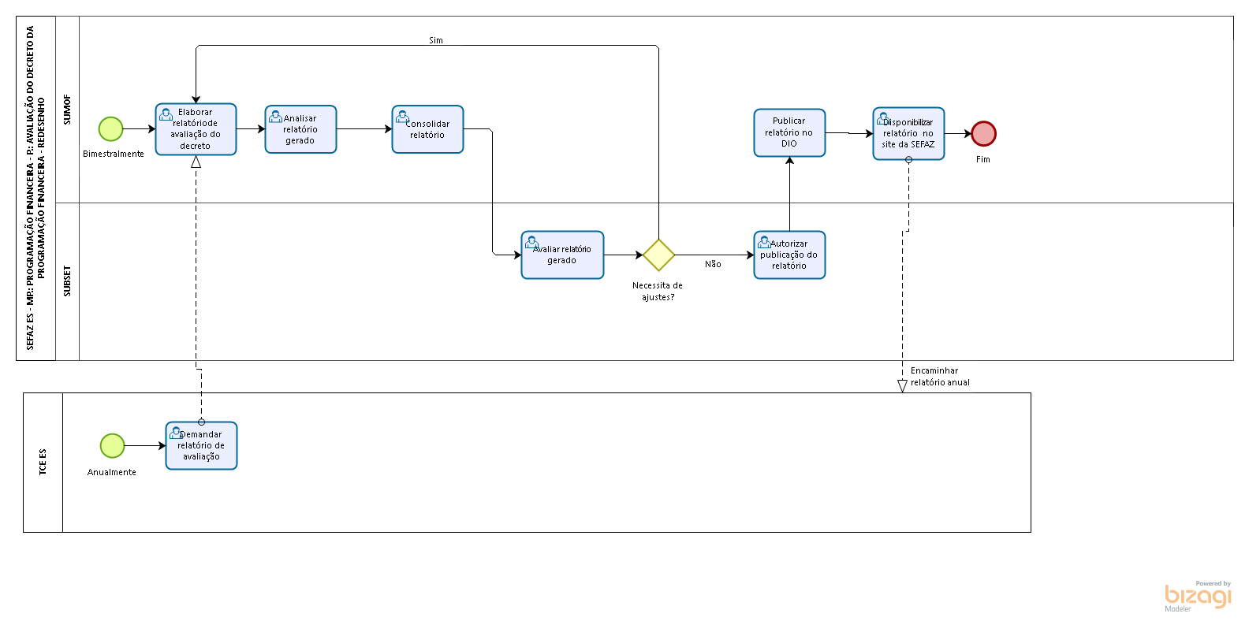
  - Diretrizes Gerais

    - Elaborar, bimestralmente e, anualmente, a partir de informações do SIGEFES, relatório de avaliação do decreto de programação financeira.

    - Realizar a análise do relatório gerado.

    - Consolidar relatório a parte de análises críticas das informações geradas.

    - Encaminhar relatório para avaliação do Subsecretário.
- Caso necessite de ajustes, elaborar novo relatório com os ajustes devidos.
- Caso não necessite de ajustes, realizar a publicação do relatório no diário oficial do Estado.

    - Disponibilizar o arquivo no site da SEFAZ e encaminhar para o TCE ES.

ASSINATURAS

EQUIPE DE ELABORAÇÃO
Maria Elizabeth Pitanga Costa Seccadio  Subgerente da SUDOR | Marta Gonçalves Achiamé  Supervisor de Área Fazendária
Eduardo Pereira de Carvalho  Supervisor de Área Fazendária | Eliane Canal Leite da Silva  Coordenadora de Projetos
APROVAÇÃO:
Bruno Funchal  Secretário de Estado da Fazenda | Aprovado em 30/05/2018

